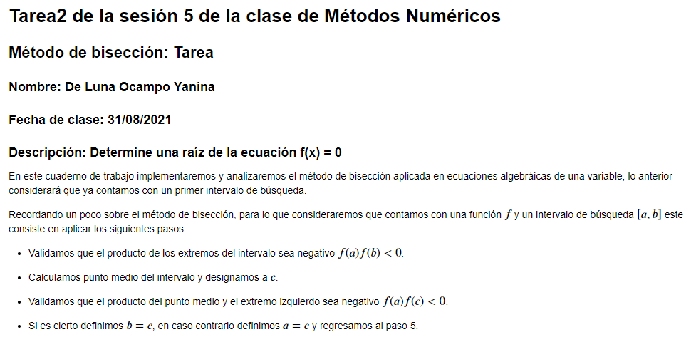

Aquí podemos ver como ponemos las condiciones de nuestro método.

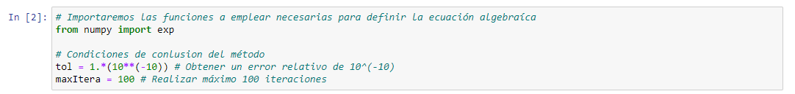

Aquí definimos nuestra función: f(x) = x^6-x-1



Definimos nuestros intervalos

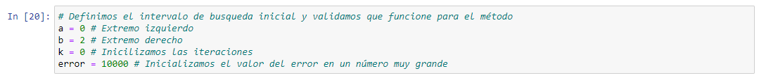

Explicación de las iteraciones obtenidas

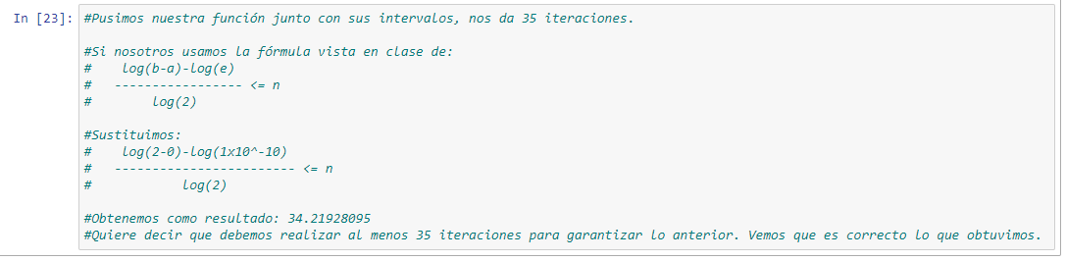

Iteraciones obtenidas con base en el cálculo

Iniciamos el proceso iterativo

Resultados de la iteracion: 1

La aproximación de la raíz se encuentra dada por: 1.0

El valor de la función bajo la aproximación es: -1.0

El intervalor de búsqueda se ha reducido al [ 1.0 , 2 ]

El tamaño del intervalo donde se encuentra la raiz es 1.0

Resultados de la iteracion: 2

La aproximación de la raíz se encuentra dada por: 1.5

El valor de la función bajo la aproximación es: 8.890625

El intervalor de búsqueda se ha reducido al [ 1.0 , 1.5 ]

El tamaño del intervalo donde se encuentra la raiz es 0.5

Resultados de la iteracion: 3

La aproximación de la raíz se encuentra dada por: 1.25

El valor de la función bajo la aproximación es: 1.564697265625

El intervalor de búsqueda se ha reducido al [ 1.0 , 1.25 ]

El tamaño del intervalo donde se encuentra la raiz es 0.25

Resultados de la iteracion: 4

La aproximación de la raíz se encuentra dada por: 1.125

El valor de la función bajo la aproximación es: -0.09771347045898438

El intervalor de búsqueda se ha reducido al [ 1.125 , 1.25 ]

El tamaño del intervalo donde se encuentra la raiz es 0.125

Resultados de la iteracion: 5

La aproximación de la raíz se encuentra dada por: 1.1875

El valor de la función bajo la aproximación es: 0.6166530251502991

El intervalor de búsqueda se ha reducido al [ 1.125 , 1.1875 ]

El tamaño del intervalo donde se encuentra la raiz es 0.0625

Resultados de la iteracion: 6

La aproximación de la raíz se encuentra dada por: 1.15625

El valor de la función bajo la aproximación es: 0.23326892498880625

El intervalor de búsqueda se ha reducido al [ 1.125 , 1.15625 ]

El tamaño del intervalo donde se encuentra la raiz es 0.03125

Resultados de la iteracion: 7

La aproximación de la raíz se encuentra dada por: 1.140625

El valor de la función bajo la aproximación es: 0.06157783210801426

El intervalor de búsqueda se ha reducido al [ 1.125 , 1.140625 ]

El tamaño del intervalo donde se encuentra la raiz es 0.015625

Resultados de la iteracion: 8

La aproximación de la raíz se encuentra dada por: 1.1328125

El valor de la función bajo la aproximación es: -0.01957555101375874

El intervalor de búsqueda se ha reducido al [ 1.1328125 , 1.140625 ]

El tamaño del intervalo donde se encuentra la raiz es 0.0078125

Resultados de la iteracion: 9

La aproximación de la raíz se encuentra dada por: 1.13671875

El valor de la función bajo la aproximación es: 0.02061899522150057

El intervalor de búsqueda se ha reducido al [ 1.1328125 , 1.13671875 ]

El tamaño del intervalo donde se encuentra la raiz es 0.00390625

Resultados de la iteracion: 10

La aproximación de la raíz se encuentra dada por: 1.134765625

El valor de la función bajo la aproximación es: 0.00042684152857264124

El intervalor de búsqueda se ha reducido al [ 1.1328125 , 1.134765625 ]

El tamaño del intervalo donde se encuentra la raiz es 0.001953125

Resultados de la iteracion: 11

La aproximación de la raíz se encuentra dada por: 1.1337890625

El valor de la función bajo la aproximación es: -0.009597993286452056

El intervalor de búsqueda se ha reducido al [ 1.1337890625 , 1.134765625 ]

El tamaño del intervalo donde se encuentra la raiz es 0.0009765625

Resultados de la iteracion: 12

La aproximación de la raíz se encuentra dada por: 1.13427734375

El valor de la función bajo la aproximación es: -0.004591495698439196

El intervalor de búsqueda se ha reducido al [ 1.13427734375 , 1.134765625 ]

El tamaño del intervalo donde se encuentra la raiz es 0.00048828125

Resultados de la iteracion: 13

La aproximación de la raíz se encuentra dada por: 1.134521484375

El valor de la función bajo la aproximación es: -0.002083808314189195

El intervalor de búsqueda se ha reducido al [ 1.134521484375 , 1.134765625 ]

El tamaño del intervalo donde se encuentra la raiz es 0.000244140625

Resultados de la iteracion: 14

La aproximación de la raíz se encuentra dada por: 1.1346435546875

El valor de la función bajo la aproximación es: -0.000828853859510037

El intervalor de búsqueda se ha reducido al [ 1.1346435546875 , 1.134765625 ]

El tamaño del intervalo donde se encuentra la raiz es 0.0001220703125

Resultados de la iteracion: 15

La aproximación de la raíz se encuentra dada por: 1.13470458984375

El valor de la función bajo la aproximación es: -0.00020109880207330733

El intervalor de búsqueda se ha reducido al [ 1.13470458984375 , 1.134765625 ]

El tamaño del intervalo donde se encuentra la raiz es 6.103515625e-05

Resultados de la iteracion: 16

La aproximación de la raíz se encuentra dada por: 1.134735107421875

El valor de la función bajo la aproximación es: 0.00011284820160728515

El intervalor de búsqueda se ha reducido al [ 1.13470458984375 , 1.134735107421875 ]

El tamaño del intervalo donde se encuentra la raiz es 3.0517578125e-05

Resultados de la iteracion: 17

La aproximación de la raíz se encuentra dada por: 1.1347198486328125

El valor de la función bajo la aproximación es: -4.4131090332300005e-05

El intervalor de búsqueda se ha reducido al [ 1.1347198486328125 , 1.134735107421875 ]

El tamaño del intervalo donde se encuentra la raiz es 1.52587890625e-05

Resultados de la iteracion: 18

La aproximación de la raíz se encuentra dada por: 1.1347274780273438

El valor de la función bajo la aproximación es: 3.4357108073646e-05

El intervalor de búsqueda se ha reducido al [ 1.1347198486328125 , 1.1347274780273438 ]

El tamaño del intervalo donde se encuentra la raiz es 7.62939453125e-06

Resultados de la iteracion: 19

La aproximación de la raíz se encuentra dada por: 1.1347236633300781

El valor de la función bajo la aproximación es: -4.887353015181617e-06

El intervalor de búsqueda se ha reducido al [ 1.1347236633300781 , 1.1347274780273438 ]

El tamaño del intervalo donde se encuentra la raiz es 3.814697265625e-06

Resultados de la iteracion: 20

La aproximación de la raíz se encuentra dada por: 1.134725570678711

El valor de la función bajo la aproximación es: 1.4734787057157916e-05

El intervalor de búsqueda se ha reducido al [ 1.1347236633300781 , 1.134725570678711 ]

El tamaño del intervalo donde se encuentra la raiz es 1.9073486328125e-06

Resultados de la iteracion: 21

La aproximación de la raíz se encuentra dada por: 1.1347246170043945

El valor de la función bajo la aproximación es: 4.923694402858558e-06

El intervalor de búsqueda se ha reducido al [ 1.1347236633300781 , 1.1347246170043945 ]

El tamaño del intervalo donde se encuentra la raiz es 9.5367431640625e-07

Resultados de la iteracion: 22

La aproximación de la raíz se encuentra dada por: 1.1347241401672363

El valor de la función bajo la aproximación es: 1.8165039250561676e-08

El intervalor de búsqueda se ha reducido al [ 1.1347236633300781 , 1.1347241401672363 ]

El tamaño del intervalo donde se encuentra la raiz es 4.76837158203125e-07

Resultados de la iteracion: 23

La aproximación de la raíz se encuentra dada por: 1.1347239017486572

El valor de la función bajo la aproximación es: -2.434595401723527e-06

El intervalor de búsqueda se ha reducido al [ 1.1347239017486572 , 1.1347241401672363 ]

El tamaño del intervalo donde se encuentra la raiz es 2.384185791015625e-07

Resultados de la iteracion: 24

La aproximación de la raíz se encuentra dada por: 1.1347240209579468

El valor de la función bajo la aproximación es: -1.2082155342874046e-06

El intervalor de búsqueda se ha reducido al [ 1.1347240209579468 , 1.1347241401672363 ]

El tamaño del intervalo donde se encuentra la raiz es 1.1920928955078125e-07

Resultados de la iteracion: 25

La aproximación de la raíz se encuentra dada por: 1.1347240805625916

El valor de la función bajo la aproximación es: -5.950253361142188e-07

El intervalor de búsqueda se ha reducido al [ 1.1347240805625916 , 1.1347241401672363 ]

El tamaño del intervalo donde se encuentra la raiz es 5.960464477539063e-08

Resultados de la iteracion: 26

La aproximación de la raíz se encuentra dada por: 1.134724110364914

El valor de la función bajo la aproximación es: -2.8843017041424446e-07

El intervalor de búsqueda se ha reducido al [ 1.134724110364914 , 1.1347241401672363 ]

El tamaño del intervalo donde se encuentra la raiz es 2.9802322387695312e-08

Resultados de la iteracion: 27

La aproximación de la raíz se encuentra dada por: 1.1347241252660751

El valor de la función bajo la aproximación es: -1.351325709109119e-07

El intervalor de búsqueda se ha reducido al [ 1.1347241252660751 , 1.1347241401672363 ]

El tamaño del intervalo donde se encuentra la raiz es 1.4901161193847656e-08

Resultados de la iteracion: 28

La aproximación de la raíz se encuentra dada por: 1.1347241327166557

El valor de la función bajo la aproximación es: -5.8483767162442746e-08

El intervalor de búsqueda se ha reducido al [ 1.1347241327166557 , 1.1347241401672363 ]

El tamaño del intervalo donde se encuentra la raiz es 7.450580596923828e-09

Resultados de la iteracion: 29

La aproximación de la raíz se encuentra dada por: 1.134724136441946

El valor de la función bajo la aproximación es: -2.0159364400029745e-08

El intervalor de búsqueda se ha reducido al [ 1.134724136441946 , 1.1347241401672363 ]

El tamaño del intervalo donde se encuentra la raiz es 3.725290298461914e-09

Resultados de la iteracion: 30

La aproximación de la raíz se encuentra dada por: 1.1347241383045912

El valor de la función bajo la aproximación es: -9.97162352689429e-10

El intervalor de búsqueda se ha reducido al [ 1.1347241383045912 , 1.1347241401672363 ]

El tamaño del intervalo donde se encuentra la raiz es 1.862645149230957e-09

Resultados de la iteracion: 31

La aproximación de la raíz se encuentra dada por: 1.1347241392359138

El valor de la función bajo la aproximación es: 8.583938448936124e-09

El intervalor de búsqueda se ha reducido al [ 1.1347241383045912 , 1.1347241392359138 ]

El tamaño del intervalo donde se encuentra la raiz es 9.313225746154785e-10

Resultados de la iteracion: 32

La aproximación de la raíz se encuentra dada por: 1.1347241387702525

El valor de la función bajo la aproximación es: 3.793387826078742e-09

El intervalor de búsqueda se ha reducido al [ 1.1347241383045912 , 1.1347241387702525 ]

El tamaño del intervalo donde se encuentra la raiz es 4.656612873077393e-10

Resultados de la iteracion: 33

La aproximación de la raíz se encuentra dada por: 1.1347241385374218

El valor de la función bajo la aproximación es: 1.3981127366946566e-09

El intervalor de búsqueda se ha reducido al [ 1.1347241383045912 , 1.1347241385374218 ]

El tamaño del intervalo donde se encuentra la raiz es 2.3283064365386963e-10

Resultados de la iteracion: 34

La aproximación de la raíz se encuentra dada por: 1.1347241384210065

El valor de la función bajo la aproximación es: 2.0047519200261377e-10

El intervalor de búsqueda se ha reducido al [ 1.1347241383045912 , 1.1347241384210065 ]

El tamaño del intervalo donde se encuentra la raiz es 1.1641532182693481e-10

Resultados de la iteracion: 35

La aproximación de la raíz se encuentra dada por: 1.1347241383627988

El valor de la función bajo la aproximación es: -3.9834358034340767e-10

El intervalor de búsqueda se ha reducido al [ 1.1347241383627988 , 1.1347241384210065 ]

El tamaño del intervalo donde se encuentra la raiz es 5.820766091346741e-11

EJERCICIO2

Aquí podemos ver como ponemos las condiciones de nuestro método. Añadimos la librería math ya que utilizaremos una función trigonométrica.

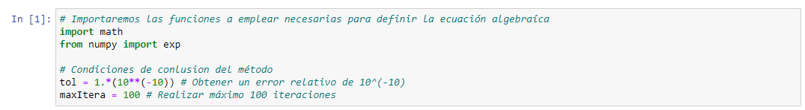

Definimos nuestra función que es: x^2-sin(x)



Definimos nuestros intervalos

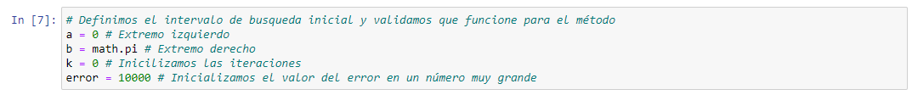

Obtenemos como resultado que se encuentra la raíz en el punto 0



¿Qué aprendí con esta tarea?

Aprendí a encontrar las raíces de una función y sus iteraciones mediante este programa que nos facilita obtenerlas. Así como aprender

cosas nuevas de Python, librerías, declarar funciones, etc.